­­­­­­Міністерство освіти і науки України

Національний технічний університет України

«Київський політехнічний інститут імені Ігоря Сікорського»

Кафедра мікроелектроніки

Лабораторна робота №3

з дисципліни «Технологія інтегральних мікросхем»

тема: «Дослідження дифузійних резисторів інтегральних мікросхем»

Виконав:

Студент 3-го курсу, групи ДП-91

Ремез Сергій Олександрович

Перевірив:

Королевич Любомир Миколайович

Київ – 2022

# **МЕТА РОБОТИ**

Дослідження величини, природи та стабільності заряду поверхневих станів напівпровідника з допомогою вольт-фарадних характеристик ємності структури метал-діелектрик-напівпровідник (МДН)

# **ЗАВДАННЯ**

1. Скласти схему для вимірювання ємності МДН-структури.
2. Виконати вимірювання вольт-фарадної характеристики – залежності ємності конденсатора МДН-структури від напруги зміщення. Діапазон напруг від

-20 В до +20 В. Частота вимірювального сигналу 1...2 МГц.

1. Провести вольт-температурні (В-Т) випробування МДН-структури при додатній та (або) при від’ємній полярностях постійної напруги., прикладеної під час витримки при високій температурі.
2. Побудувати зняті графіки вольт-фарадних (В-Ф) характеристик на одному малюнку.
3. Визначити за видом знятої вольт-фарадної характеристики тип провідності напівпровідникової основи мікросхеми.
4. Розрахувати із первинної В-Ф-характеристики величину, густину та полярність заряду поверхневих станів.
5. Розрахувати зміну заряду після В-Т-випробувань і пояснити природу походження та причину нестабільності заряду поверхневих станів в дослідженій МДН-структури.

# **3. СХЕМА ВИМІРЮВАННЯ**

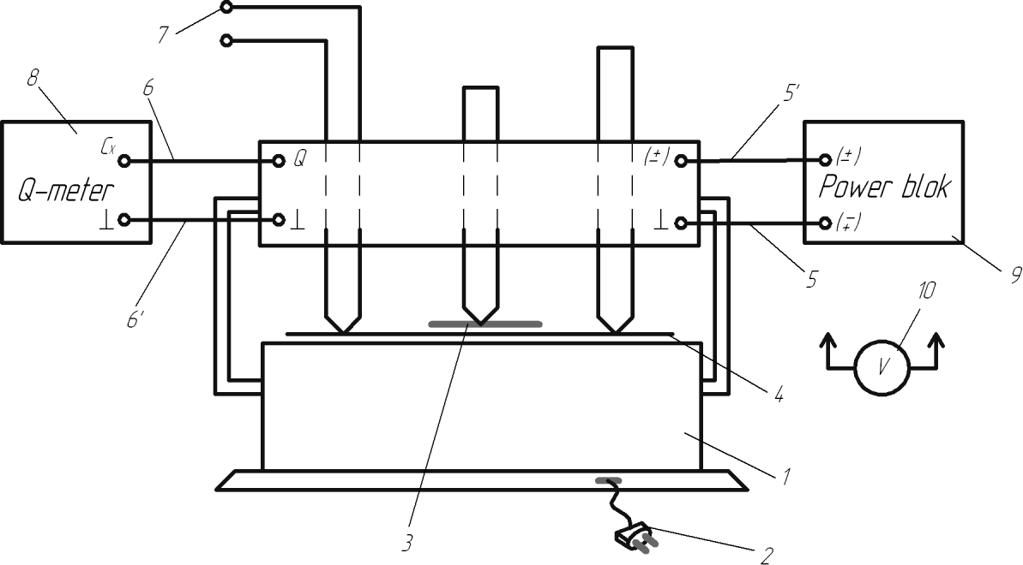

Рис.1. Установка для дослідження вольт-фарадних характеристик МДН-структур.

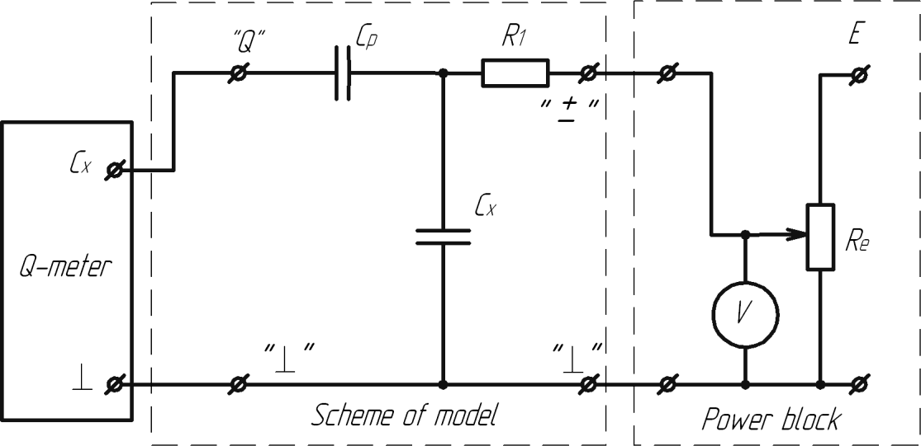

Рис.2. Електрична схема установки дослідження вольт-фарадних характеристик

# ОБРОБКА ДАНИХ

|  |  |  |  |
| --- | --- | --- | --- |
| 1 | | 2 | |
| C1, пФ | Uz, В | C1, пФ | Uz, В |
| 258,2 | 0 | 262,7 | 0 |
| 258,4 | -0,982 | 262,9 | -1,017 |
| 258,6 | -1,978 | 263,5 | -1,995 |
| 258,7 | -2,311 | 263,6 | -2,5 |
| 259 | -2,699 | 265 | -3 |
| 259,4 | -3,102 | 264,7 | -3,55 |
| 260,1 | -3,402 | 265,2 | -3,78 |
| 260,9 | -3,613 | 266,1 | -4 |
| 262,5 | -3,902 | 266,9 | -4,2 |
| 266,8 | -4,302 | 270,5 | -4,5 |
| 271,6 | -4,709 | 273,2 | -4,7 |
| 273,6 | -4,9 | 274,5 | -4,8 |
| 275,3 | -5,19 | 275,2 | -4,9 |
| 276,6 | -5,41 | 277 | -5,09 |
| 277 | -5,6 | 277,6 | -5,18 |
| 277,9 | -6 | 278,4 | -5,41 |
| 278,5 | -6,5 | 279,2 | -5,7 |
| 278,5 | -6,7 | 279,9 | -6 |
| 278,6 | -7 | 280,1 | -6,2 |
| 278,6 | -7,3 | 280,1 | -6,4 |
| 278,6 | -7,6 | 280,1 | -7,1 |
|  |  |  |  |
| Sмдн, cм^2 | ΔC, пФ | F0, МГц | C0, пФ |
| 0,01 | 0,1 | 1,44 | 370 |
|  | ΔUz, мВ |  |  |
|  | 5 |  |  |

Табл.1. Виміряні значення

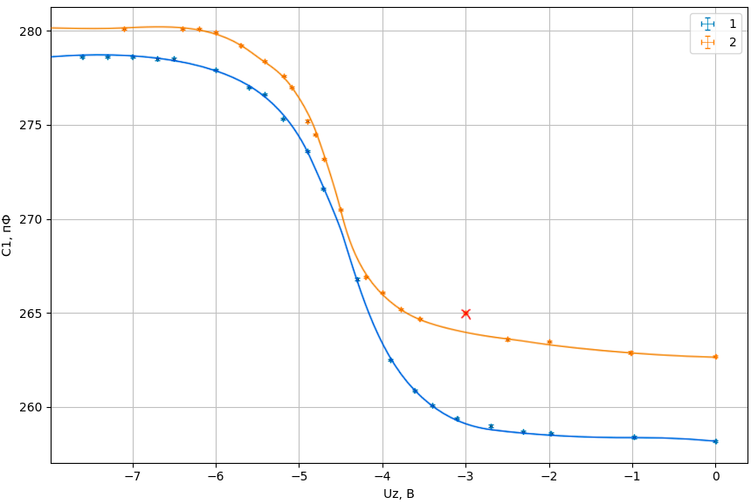

Рис. 3. Вольт-фарадна характеристика по даним з таблиці.

Характеристика зміщується в бік від’ємної напруги зміщення, тому у нас напівпровідники *p*-типу.

Знаходимо, що:

$C_{max1}$ = 278,6 ± 0,1 пФ;

$C_{min1}$ = 258, 2 ± 0,1 пФ;

$C_{max2}$ = 280,1 ± 0,1 пФ;

$C_{min2}$ = 262,7 ± 0,1 пФ;

${C_{d1}=C}_{max1}$ = 278,6 ± 0,1 пФ;

$C_{d2}=C_{max2}$ = 280,1 ± 0,1 пФ;

$$∆_{\frac{C_{max}}{C_{min}}} = \sqrt{{\left(\frac{∂\left(\frac{C_{max}}{C_{min}}\right)}{∂(C_{max})}∙∆_{C_{max}}\right)}^{2}+{\left(\frac{∂\left(\frac{C_{max}}{C_{min}}\right)}{∂(C_{min})}∙∆_{C_{min}}\right)}^{2}}=\sqrt{{\left(\frac{∆_{C_{max}}}{C_{min}}\right)}^{2}+{\left(-\frac{C_{max}}{C_{min}^{2}}∙∆_{C_{min}}\right)}^{2}}$$

$$\frac{C_{max1}}{C_{min1}}=\frac{278,6}{258, 2}=1,079 ± 0.001;$$

$$\frac{C_{max2}}{C_{min2}}=\frac{280,1 }{262,7}=1,066 ± 0.001;$$

Обрахуємо концентрацію домішок:

$$\frac{N_{A}}{ln(N_{A}/n_{i})}=\frac{4∙ε_{S}∙k∙T}{q^{2}∙W_{m}^{2}}$$

Ширину області просторового заряду знайдемо наступним чином:

$$W_{m}=\left(\frac{C_{max}}{C_{min}}-1\right)∙\frac{ε_{S}∙d}{ε_{d}},$$

$$d=\frac{ε_{0}∙ε_{d}}{C_{d}}- товщина діелектрика,$$

де εd = 3,9 - відносна діелектрична проникність діелектрика;

εs = 11,8 - відносна діелектрична провідність напівпровідника;

ε0 = 8,85⋅10-14 Ф/см — діелектрична проникність вакууму;

Знаходимо товщину діелектрика:

$$Δ_{d}=\sqrt{{\left(\frac{∂d}{∂C_{d}}⋅Δ_{C_{d}}\right)}^{2}}=\sqrt{{\left(\frac{∂\left(\frac{ε_{0}⋅ε_{d}}{C_{d}}\right)}{∂C_{d}}⋅Δ_{C_{d}}\right)}^{2}}=\sqrt{{\left(\frac{ε_{0}⋅ε_{d}}{C_{d}^{2}}⋅Δ_{C_{d}}\right)}^{2}};$$

$$d_{1}=\frac{8,85⋅{10}^{-14}⋅3,9}{278,6⋅{10}^{-12}}=12,4±0,45\text{ мкм}\text{;}$$

$$d_{2}=\frac{8,85⋅{10}^{-14}⋅3,9}{280,1⋅{10}^{-12}}=12,3±0,44\text{ мкм}\text{;}$$

$$Δ_{W_{m}}=\sqrt{{\left(\frac{∂W_{m}}{∂C_{max}}⋅Δ_{C_{max}}\right)}^{2}+{\left(\frac{∂W_{m}}{∂C_{max}}⋅Δ_{C_{max}}\right)}^{2}+{\left(\frac{∂W_{m}}{∂d}⋅Δ_{d}\right)}^{2}}=$$

$$=\sqrt{{\left(\frac{ε_{s}⋅d}{ε_{d}}⋅\frac{Δ_{C_{max}}}{C_{min}}\right)}^{2}+{\left(-\frac{ε_{S}⋅d}{ε_{d}}⋅\frac{C_{max}}{C_{min}^{2}}⋅Δ_{C_{min}}\right)}^{2}+{\left(\left(\frac{C_{max}}{C_{min}}-1\right)⋅\frac{ε_{S}}{ε_{d}}⋅Δ_{d}\right)}^{2}}=$$

$$=\frac{ε_{s}}{ε_{d}}⋅\sqrt{{\left(d⋅\frac{Δ_{C_{max}}}{C_{min}}\right)}^{2}+{\left(d⋅\frac{C_{max}}{C_{min}^{2}}⋅Δ_{C_{min}}\right)}^{2}+{\left(\left(\frac{C_{max}}{C_{min}}-1\right)⋅Δ_{d}\right)}^{2}};$$

$$W_{m1}=\left(\frac{278,6}{258,2}-1\right)⋅\frac{11,8⋅12,4}{3,9}=2,99±0,11\text{ мкм}\text{;}$$

$$W_{m2}=\left(\frac{280,1}{262,7}-1\right)⋅\frac{11,8⋅12,3}{3,9}=2,47±0,09\text{ мкм}\text{;}$$

Тепер можемо знайти концентрацію домішок:

$$\begin{matrix} & ∆_{\frac{N_{A}}{ln⁡\left(N_{A}/n_{i}\right)}} =\sqrt{\left(\frac{∂\left(\frac{N_{A}}{ln⁡\left(N_{A}/n_{i}\right)}\right)}{∂W_{m}}⋅Δ_{W_{m}}\right.}=\sqrt{{\left(\frac{∂\left(\frac{4⋅ε_{S}⋅k⋅T}{q^{2}⋅W_{m}^{2}}\right)}{∂W_{m}}⋅Δ_{W_{m}}\right)}^{2}}= \\ & =\sqrt{{\left(\frac{-8⋅ε_{S}⋅k⋅T}{q^{2}⋅W_{m}^{3}}⋅Δ_{W_{m}}\right)}^{2}} \\ & \end{matrix}$$

$$\frac{N_{A1}}{\ln\left(\frac{N_{A1}}{n_{i}}\right)}=\frac{4⋅11,8⋅1,38⋅{10}^{-23}⋅300}{{\left(1,6⋅{10}^{-19}\right)}^{2}⋅{\left(2,99⋅{10}^{-6}\right)}^{2}}=\left(19,3±2,1\right)⋅{10}^{29} м^{-3}$$

$$\frac{N_{A2}}{ln⁡\left(\frac{N_{A2}}{n_{i}}\right)}=\frac{4⋅11,8⋅1,38⋅{10}^{-23}⋅300}{{\left(1,6⋅{10}^{-19}\right)}^{2}⋅{\left(2,47⋅{10}^{-6}\right)}^{2}}=(12,5±0,9)⋅{10}^{29}{ м}^{-3}$$

Знайдемо напругу пласких зон:

Побудуємо графік залежності $C_{fb}^{-2}=f\left(U_{z}\right)$ та проведемо екстраполяцію лінійної ділянки.

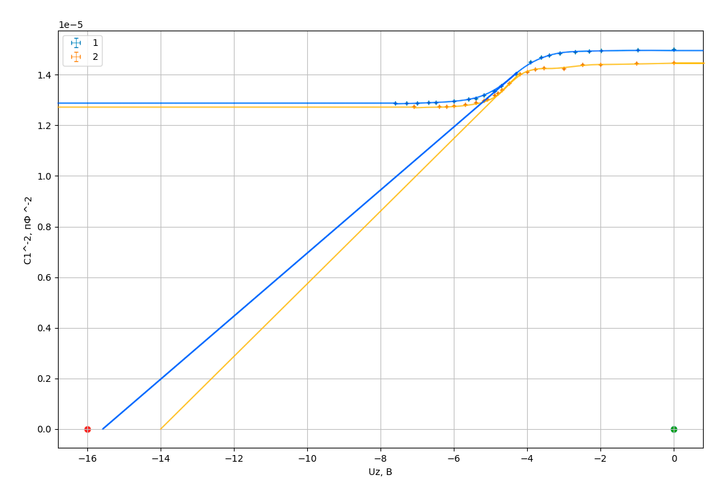

Рис. 4. Графік залежності $C_{fb}^{-2}=f\left(U_{z}\right)$ та екстраполяція лінійної ділянки.

З малюнку отримуємо, що для першого та другого зразка напруга плоских зон становить $U_{fb1}=-15,7±0,8 B,U_{fb2}=-14,1±0,7$ В. Вважаємо, що похибка дорівнює 5%.

Знайдемо напругу компенсації заряду поверхневих станів:

$$U_{SS}=U_{fb}-φ_{mp}=U_{fb}-(-0,5)=\left\{\begin{matrix}-15,2±0,8 B-\text{ для }1\text{ зразка; } \\ -13,6±0,7 B-\text{ для }2\text{ зразка. }\end{matrix}\right.$$

Розрахуємо ємність МДН-конденсатора:

$$Δ_{C_{\text{мдн }}}=\sqrt{{\left(Δ_{C_{0}}\right)}^{2}+{\left(-Δ_{C_{1}}\right)}^{2}}$$

$$C_{мдн1}=C_{0}-C_{1}=370-262,7≈107,3±0,14 пΦ$$

$$C_{мдн2}=C_{0}-C_{1}=370-258,2≈111,8±0,14 пΦ$$

Величина заряду поверхневих станів:

$$Δ_{Q_{ss}}=\sqrt{{\left(\frac{∂Q_{ss}}{∂U_{ss}}⋅Δ_{U_{ss}}\right)}^{2}+{\left(\frac{∂Q_{ss}}{∂C_{won}}⋅Δ_{C_{swin}}\right)}^{2}}=\sqrt{{\left(C_{wOH}⋅Δ_{U_{ss}}\right)}^{2}+{\left(U_{ss}⋅Δ_{C_{swin}}\right)}^{2}};$$

$$Q_{ss1}=U_{ss1}⋅C_{\text{мдн1} }=-15,2⋅107,3⋅{10}^{-12}=-1,63±0,09 \text{нКл}$$

$$Q_{ss2}=U_{ss2}⋅C_{\text{мдн2} }=-13,6⋅111,8⋅{10}^{-12}=-1,52±0,08 \text{нКл}$$

Відповідно, концентрація становитиме:

$$N_{SS1}=\frac{Q_{SS1}}{e⋅S_{\text{мдн} }}=\frac{1,63⋅{10}^{-9}}{1,602⋅{10}^{-19}⋅{10}^{-4}}=1,02⋅{10}^{14} { cм}^{-2}.$$

$$N_{SS2}=\frac{Q_{SS2}}{e⋅S_{\text{мдн} }}=\frac{1,52⋅{10}^{-9}}{1,602⋅{10}^{-19}⋅{10}^{-4}}=0,95⋅{10}^{14} { cм}^{-2}.$$

ВИСНОВОК

У ході виконання даної лабораторної роботи ми дослідили вольт-фарадні характеристики ємності структури МДН.

Спочатку ми побудували вольт-фарадні характеристики по вихідним даним. З графіку видно, що при зростанні напруги при зворотньому зміщенні, ємність також збільшувалась. Робимо висновок, що обидва зразки p-типу.

Далі ми проводили усі необхідні розрахунки, щоб визначити максимальну та мінімальну ємність зразків, концентрацію домішок, напругу плоских зон.

Полярність заряду поверхневих станів буде негативною для обох зразків.